projecte
La calculadora Wiris com a recurs didàctic
Curs D112

Bernat ANCOCHEA MILLET

Introducció 3
El món de les funcions 4
1.4 La paràbola 5
2.1 La funció polinòmica de tercer grau 6
2.5 Punts singulars 7
3.1 Hipèrboles 7
3.6 Límit d’una funció al infinit 8
3.7 Asímptotes obliqües 8
4.1 La funció inversa 8
4.3 El domini de definició 10
5.1 Aproximem-nos a la derivada 11
5.2 La funció de més a prop 11
5.3 Un límit molt pràctic 12
7.1 Què li passa a la tangent? 13

Introducció
En aquest projecte es pretén fer servir la calculadora Wiris com una eina complementària del llibre de text molt més dinàmica, interactiva i àgil que una figura, per exemple, de tal manera que l’alumne té més recursos al seu abast per poder entendre i assimilar el que està llegint. És ben sabut que els nostres alumnes no saben fer servir adequadament els materials que tenen al seu abast i molt especialment els materials escrits. Molt sovint, en llegir un exercici, sembla que ja donin per suposat que no el sabran fer! Si disposen d’una calculadora fàcil d’entendre que els permet comprovar els seus càlculs, “veure” els conceptes que estan treballant i posar-se ells mateixos a prova i fins i tot experimentar, modificant valors, funcions i paràmetres, es pot millorar considerablement el seu nivell d’aprenentatge.
Un altre aspecte a tenir en compte és que els alumnes no saben encara treure profit de les noves tecnologies. Quan es diu a classe que es farà una sessió pràctica a l’aula d’informàtica sembla ben bé com si pensessin que van a jugar. Els coordinadors d’informàtica lluitem diàriament per controlar l’ús que els alumnes fan dels ordinadors: cal posar restriccions d’usuari, bloquejar l’accés a Internet si estan fent activitats amb processadors de text i altres programes, etc. Els xats, les pàgines de recerca, els jocs són les seves prioritats en seure davant d’un ordinador. Quan un professor deixa als alumnes navegar, sense cap criteri ni guió de treball, per la xarxa, el que ens trobem just després pot ser un veritable terrabastall. La calculadora Wiris pot ser per ells un molt bon exemple del que es pot fer amb un ordinador per aprendre.
S’ha escollit el tema de les funcions a nivell d’un primer de batxillerat per desenvolupar aquest objectiu. A partir de la programació d’aquesta part del currículum s’alterna el text escrit amb aplicacions de diferent tipus amb la calculadora de manera que es puguin aplicar els diferents coneixements adquirits en el curs. A llarg termini, la idea és fer una mena de “llibre electrònic” on es podrien, a més del text i de les activitats amb la calculadora, incloure pàgines web, fulls de càlcul o presentacions en Power Point. Aquesta idea ja s’està aplicant en un projecte anomenat Explorelearning als Estats Units. Fent servir la tecnologia Java (amb nous aspectes tècnics que configuren el que s’anomena “Gizmos”) es complementen els llibres de text amb activitats en forma d’applets que permeten una certa interactivitat, molt guiada, i també activitats d’auto-avaluació, però que no donen, a diferència de la Wiris, la possibilitat a l’alumne de “crear” ell mateix les seves pròpies pàgines o de modificar alguns aspectes de l’activitat (com definir una funció de nou i no canviant només alguns paràmetres) o de buscar la solució d’un exercici amb les eines que dóna la calculadora.
És cert que el projecte haurà d’incloure, a mesura que es vagi configurant, una introducció per a aprendre a fer servir la calculadora. En aquest sentit, els materials del curset poden ser de gran ajuda per la seva qualitat i per ser molt entenedors. Cal afegir que, com la Wiris permet introduir sentències de programació, l’alumne també pot començar a aprendre tècniques per fer petits programes.

El món de les funcions

1. Introducció

1.1 Què són les funcions?

1.2 Representació gràfica d’una funció

1.3 La recta

1.4 La paràbola

2. Les funcions polinòmiques

2.1 Funcions polinòmiques de 3r grau

2.2 Funcions polinòmiques de 4t grau

2.3 Equacions, punts de tall i arrels

2.4 Comptem els punts singulars

3. Les funcions racionals

3.1 Hipèrboles.

3.2 Què passa quan s’anul·la un denominador?

3.3 Límit d’una funció en un punt

3.4 Quan la variable es fa molt gran

3.5 Asímptotes horitzontals

3.6 Límit d’una funció al infinit

3.7 Asímptotes obliqües

4. Funcions amb arrels

4.1 Introducció a la funció inversa

4.2 Quan podem calcular una arrel?

4.3 El dominis de definició

4.4 Aproximació a la continuïtat

5. Com podem trobar els màxims i els mínims?

5.1 Aproximem-nos a la derivada

5.2 La funció de més a prop

5.3 Un límit molt pràctic

6. La funció derivada

6.1 Derivada en un punt i funció derivada

6.2 Derivabilitat i continuïtat

6.3 Càlcul de derivades
- suma
- producte
- quocient

6.4 El signe de la derivada

6.5 Una taula per estudiar les funcions

7. Els punts d’inflexió

7.1 Què li passa a la tangent?

7.2 La derivada de la derivada o derivada segona

7.3 Com trobar els punts d’inflexió

8. Representació gràfica de funcions

8.1 Estudi i representació duna funció

Funcions polinòmiques

Funcions racionals

Funcions amb arrels

8.2 Les simetries

8.3 Hi ha més funcions?

1.4 La paràbola
Les funcions de segon grau tenen expressions de la forma:
y = A x² + B x + C
Les paràboles tenen un element nou: és el que anomenem vèrtex. Un punt en el que la funció assoleix el seu valor més gran (màxim absolut) o el seu valor més petit (mínim absolut) depenent del valor del primer coeficient, A, de la funció. Aquest punt s’anomena també de forma genèrica un extrem.
Les funcions de segon grau es poden escriure també en la forma:
y = A ( x – b )² + c
En aquesta expressió, b i c representen (com veurem més endavant) les coordenades del vèrtex de la paràbola i A té el mateix valor que en la primera expressió. Veiem com podem passar de l’una a l’altra:
y = A ( x – b )² + c
y = A ( x² – 2 b x + b² ) + c
(quadrat d’una diferència)
y = A x² – 2 A b x + A b² + c
(multipliquem els termes del parèntesi per A)
i ara només hem d’igualar els termes de cada expressió:
A = a
– 2 A b = B
A b² + c = C
A partir de la segona igualtat obtenim el valor de b:
per obtenir el valor de c haurem de substituir aquest últim resultat en la tercera igualtat:
Així doncs, la paràbola:
y = x² – 2 x + 5
els coeficients són:
A = 1, B = – 2 i C = 5
I si apliquem les fórmules:
a = 1
resulta la segona forma (anomenada forma vèrtex) de la paràbola:
y = ( x – 1 )² +4
Veiem un exemple no tan senzill:
y = 2x² – 3 x + 1
els coeficients són:
A = 2, B = – 3 i C = 1
I si apliquem les fórmules:
a = 2
resulta la segona forma (anomenada forma vèrtex) de la paràbola:
En notació decimal seria:
y = 2 ( x – 0,75 )² – 0,125
Vegem-ho en la següent activitat:

2.1 La funció polinòmica de tercer grau
Les funcions de tercer grau tenen expressions de la forma:
y = A x³ + B x² + C x + D
Com en el cas de les paràboles el coeficient D, el terme independent, està relacionat amb la posició de la gràfica respecte de l’eix d’ordenades. La funció “puja” o “baixa” segons el valor que tingui aquest terme com una mena d’”ascensor”.
Si en una paràbola l’element important era el seu vèrtex, l’extrem de la funció, en el cas de les funcions de tercer grau apareix un nou element: un punt d’inflexió. Aquest punt vindria a ser com una mena de pont o de punt intermedi entre un màxim i un mínim o entre un mínim i un màxim. Molt sovint (particularment quan els coeficients B i C són tots dos zero) tots tres punts es confonen en un sol de sol. Més endavant veurem amb més detall el que caracteritza un punt d’inflexió
Les funcions de tercer grau no es poden escriure en una forma vèrtex com passava amb les funcions de segon grau. En general, aquestes funcions tenen un màxim i un mínim i no podem escriure la seva expressió en relació amb un sol punt.
L’abscissa del punt d’inflexió té una expressió (que demostrarem més endavant) semblant a l’abscissa del vèrtex de la paràbola:
L’ordenada d’aquest punt té una expressió massa feixuga i, en la pràctica, el que caldrà és substituir el valor de l’abscissa del punt d’inflexió en l’expressió de la funció.
Anem a veure amb més detall com són les funcions polinòmiques de grau 3:

2.5 Punts singulars

3.1 Hipèrboles
Les funcions racionals són el quocient de dos polinomis. Si els dos polinomis són de primer grau aleshores la gràfica de la funció és una hipèrbola. Les hipèrboles, com les paràboles, tenen una propietat geomètrica que ara no comentarem. L’expressió general d’aquestes funcions és:
Les hipèrboles tenen un element nou: són les asímptotes. Es tracta d’unes rectes (una vertical i l’altra horitzontal). Veiem de més a prop perquè hi són.
Considera la funció . Prova de substituir el valor de x igual a 2 amb la calculadora i veuràs que et dóna un missatge d’error. La raó és molt senzilla: per x = 2 s’anul·la el denominador i no es pot calcular la funció. Prova ara de substituir els valors següents amb la calculadora i observa els resultats:
x = 2,05
x = 2,01
x = 2,005
x = 1,95
x = 1,99
x=1,995
Els tres primers valors estan a la dreta de x = 2 (més endavant farem servir la notació 2⁺) i els tres següents a l’esquerra de x = 2 (la notació en aquest cas serà 2⁻). Els valors obtinguts per a la funció són, com hauràs vist, molt grans.
El que passa és prou clar: la funció no té valor per x = 2 (diem que no està definida per x = 2) i per tant la recta x = 2 (vertical) és una “barrera” que no pot travessar. Així doncs a gràfica va cap amunt o cap avall, tan d’un costat com de l’altre de la recta.
Amb la mateixa funció prova ara de substituir els valors següents:
x = -100
x = - 1000
x = - 5000
x = 500
x = 2000
x = 10000
Els tres primers valors són negatius i molt grans (més endavant parlarem dels infinits negatius amb la notació ) i els tres següents són positius i molt grans (són els infinits positius o ). Veuràs que els resultats obtinguts són tots molt propers a 3 (de fet cada cop s’hi acosten més a mesura que el valor de la variable es fa molt gran).
Per aquests valors grans de la variable el que passa és que la gràfica de la funció és com la recta y = 3 (horitzontal). S’hi acosta més i més a mesura que augmentem (en positiu o en negatiu el valor de x) però sense arribar a “tocar-la” mai. Si agaféssiu x = 1000000000000 el valor de y seria 3,0000000... però no exactament 3.
Les fórmules de les asímptotes són:
que és el valor que anul·la el denominador
que és el quocient dels coeficients de la variable
Anem a veure tot plegat en la pràctica següent. Per simplificar prendrem com a valor C = 1. Així les asímptotes tenen com a expressió x = − D i y = A.

3.6 Límit d’una funció al infinit

3.7 Asímptotes obliqües

4.1 La funció inversa
Quan multipliquem un número pel seu invers obtenim la unitat com a resultat:
També podem escriure aquest producte en la forma: 2 · 2⁻¹ = 1. La potència -1 fa doncs referència al número invers d’un altre per la multiplicació.
En el cas de les funcions no podem fer servir la mateixa terminologia. Parlem de la funció recíproca de la funció f(x) per fer referència a la funció . Quan multipliquem una funció per la seva recíproca obtenim de nou la unitat (el número!). Direm que el producte d’una funció per la seva recíproca dóna la funció constant 1.
De fet el que passa és que el llenguatge de les funcions no és el mateix que el llenguatge dels números. Una funció és una aplicació o també una transformació. La funció “transforma”, a partir d’una definició, una expressió matemàtica o una taula de valors, un valor de x en un valor y, també anomenat “imatge”. Un valor de x pot tenir una imatge, i només una, o cap imatge. En cap cas pot tenir-ne dues o més. Així una circumferència no pot ser la representació d’una funció (de fet hi ha dues funcions en una circumferència). Com veieu tot es qüestió de terminologia.
Si una funció és una transformació podem pensar en la transformació inversa que torna les coses al seu lloc, és a dir que torna al valor inicial de la x:
Veieu-m’ho millor amb un exemple: la funció f(x) = x², la paràbola amb l’expressió més senzilla. Aquesta transforma el valor de x=2 en el valor y=4:
Ens preguntem quina funció farà la transformació inversa:
De manera que el resultat final ha estat: del 2 al 4 i del 4 de nou al 2 . La transformació inversa, si us fixeu, canvia la x per la y:
x=2 donava y=4 i ara x=4 ens dóna y=2
Com es pot veure, la funció inversa si que es representa amb el símbol de la potència -1 però el significat ja no te res a veure amb el dels números!
Per trobar-la en el cas de la funció f(x) = x² només cal substituir la y per la x com hem dit:
y = x²
x = y²
És a dir:
Després d’aplicar successivament les dues funcions hem obtingut de x=2 el valor y=2. Això vol dir una funció que no modifica (no transforma) el valor de x. Es tracta de la funció identitat (identitat, la unitat, de les funcions, no dels números):
y = x o I(x) = x
Representar la funció inversa és molt senzill com veureu cliquant l’icona.

4.3 El domini de definició
Ja hem vist que les funcions racionals no es poden calcular pels valors de la variable que anul·len el denominador. Diem aleshores que la funció no està definida per aquest valor de x.
Tots els valors de x pels quals podem calcular la funció formen el conjunt que anomenem domini de definició de la funció.
Els denominadors no són l’únic problema que ens podem trobar a l’hora de calcular una funció. Així, l’argument d’una arrel quadrada o d’una arrel quarta han de ser positius o zero. Més endavant veurem altres funcions que també tenen valors de la variable pels quals no estan definides.
En molts casos una mateixa funció pot incloure problemes de càlcul de diferents tipus. Veurem primer exemples senzills i després passarem als més complicats. Comencem per denominadors que s’anul·len:
El denominador d’aquesta expressió s’anul·la per x = 1 i per x = 2 com podeu comprovar resolent l’equació de segon grau x² − 3 x + 2 = 0. El domini de definició és:
En aquest cas podeu escollir entre una o l’altra de les dos expressions.
Veiem ara el cas d’una arrel:
Per poder calcular aquesta funció cal que . Ens cal doncs saber el signe del polinomi segons els diferents valors de la variable. Per això dibuixem la recta real amb els valors que anul·len el polinomi que són x = − 1 i x = 3. Si substituïm a la funció un valor de x en cada un dels intervals trobarem fàcilment el signe. Així:
I tenim el diagrama següent:
-1
3
+
–
+
Que ens dóna l’expressió del domini:
On els claudators [ i ] ens indiquen que els valors -1 i 3 pertanyen al domini.
Què és el que passa quan es barregen els problemes? Veiem la funció:
En aquest cas tenim dos condicions. El denominador ens imposa que x + 1 ha de ser diferent de 0 mentre que l’argument de l’arrel, x² − 4, ha de ser positiu o 0. Dibuixem primer la recta real on hi posem els valors que anul·len l’argument de l’arrel, els signes en cada interval i el valor que anul·la el denominador, x = − 1:
-2
2
+
–
+
3
Com que el valor que anul·la el denominador es troba en l’un dels intervals en el que podem calcular la funció caldrà excloure’l i resulta que el domini és ara:
Veiem un últim exemple:
El numerador no presenta cap problema mentre que en el denominador, en tractar-se d’una arrel, caldrà que l’argument sigui positiu però no zero. Estudiem doncs de nou el signe:
-2
1
+
–
+
Però ara el domini serà:
Tot i que sembla que els signes de les arrels surten sempre iguals, aquest no és un fet general. És convenient que sempre comproveu el signe de cada interval donat que podeu trobar-vos amb sorpreses. Hi ha polinomis que sempre tenen el mateix signe!
Passem a veure com es poden trobar els dominis amb la calculadora.

5.1 Aproximem-nos a la derivada

5.2 La funció de més a prop

5.3 Un límit molt pràctic
La imatge correspon al tauler anterior. Ens mostra un triangle rectangle amb els costats dx i dy. La hipotenusa d’aquest triangle és un segment que uneix dos punts de la gràfica. En un d’aquests punts hi veiem la recta tangent.
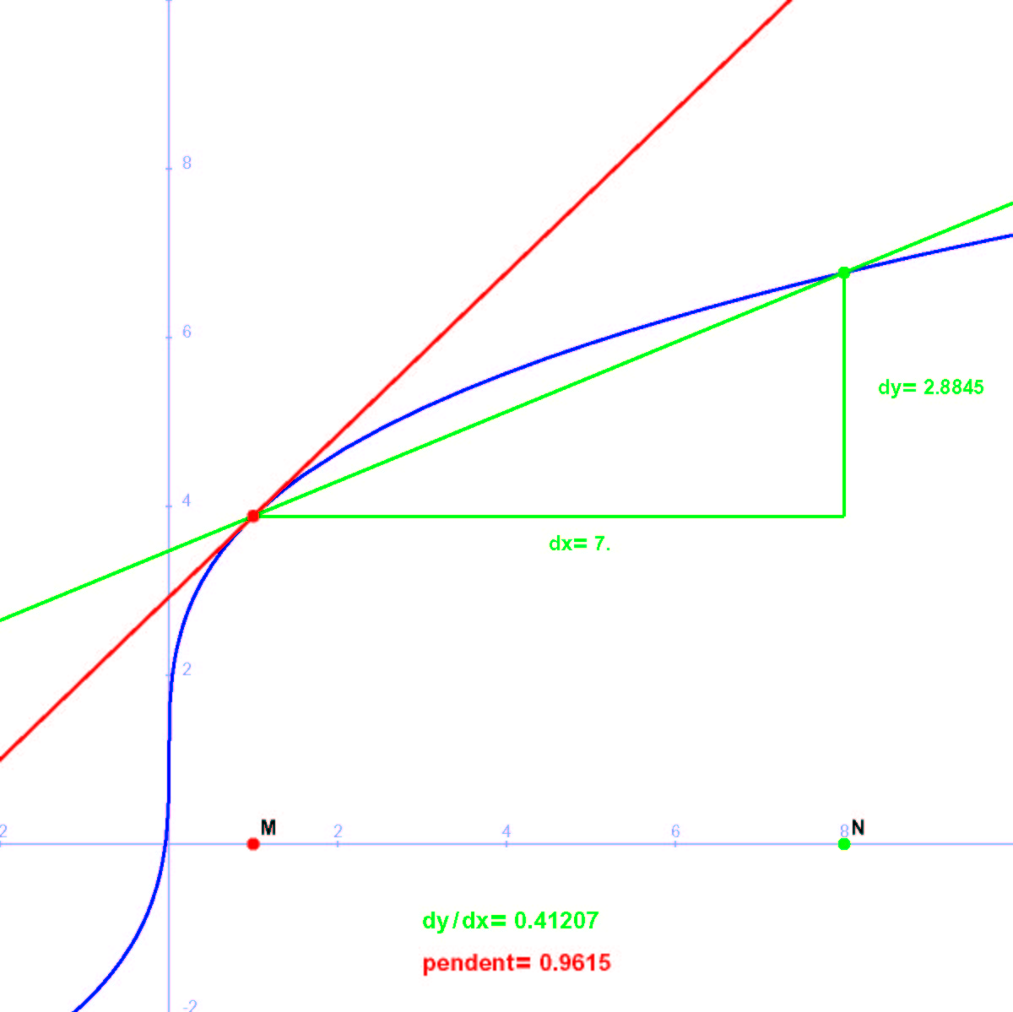
Quan el punt N s’acosta al punt M hem pogut veure el següent:
Els valors de dx i dy es fan cada cop més petits.
El quocient dy/dx s’acosta al valor del pendent de la recta tangent.
Tot això ho escrivim en matemàtiques així:
Ho podem escriure també en la forma:
El símbol lim és una abreviatura de límit i vol expressar quin és el resultat que obtenim quan ens acostem a un determinat valor.
Hem de tenir en compte que hi ha una relació entre dx i dy. Veiem exactament que volen dir:
- dx és la diferència entre les abscisses de dos punts de la gràfica i ho podem expressar com x₁ − x₀. M té abscissa x₀ i N té abscissa x₁.
- dy és la diferència entre les ordenades de dos punts de la gràfica i ho podem expressar com f(x₂) − f(x₁).
Si escrivim x₂ − x₁ = dx = h, aleshores x₂ = x₁ + h i el nostre límit queda en la forma:
Però, com podem calcular aquest límit? Veiem que podem fer amb la calculadora

7.1 Què li passa a la tangent?

No us oblideu de tancar la finestra de la calculadora en acabar!
No us oblideu de tancar la finestra de la calculadora en acabar!

